Экспериментальное исследование прозрачности оптического волокна, облучаемого мощным потоком быстрых нейтронов
Институт ядерной физики им. Г. И. Будкера СО РАН
Авторы: Бедарева Т.В., Блинов В.Е., Бобровников В.С., Быков А.В., Быков Т.А., Гмыря А.А., Димова Т.В., Захаров С.А., Касатов Д.А., Колесников Я.А., Кошкарев А.М., Овтин И.В., Плюснин Н.В., Понедельченко А.В., Пономарев П.Д., Радченко О.В., Савинов С.С., Санин А.Л., Сковпень Ю.И., Соколова Е.О., Тарков А.В., Таскаев С.Ю., Таюрский В.А., Шмырев Д.В., Щудло И.М., Эдель В.И.
На ускорительном источнике нейтронов измерена зависимость прозрачности оптического волокна от флюенса быстрых нейтронов. Оптическое волокно трех типов предоставлено Центром ядерных исследований Саклэ (Франция). Облучение образцов до флюенса 3 10¹⁴ нейтронов/см² проведено на ускорительном источнике нейтронов в радиационно-защищенном помещении в дополнительно сделанном бункере с использованием свинцового концентратора. Генерация быстрых нейтронов в течение месяца в среднем по 8 ч в день осуществлена в реакции ⁷Li(d,n) при энергии дейтронов 1,5 МэВ и токе 1 мА. Установлено, что прозрачность оптического волокна уменьшается на ∼ 50 %, как только волокно облучается быстрыми нейтронами, и не возвращается к прежнему уровню после окончания облучения. Измеренная деградация прозрачности оптических волокон варьируется от 20 % до 35 % при набранном флюенсе быстрых нейтронов 10¹⁴ нейтронов/см². Такое детальное изучение зависимости прозрачности оптического волокна от флюенса быстрых нейтронов проведено впервые и полученные результаты уникальны и важны для науки и практики, в том числе для лазерной калибровки калориметра детектора CMS при планируемой работе Большого адронного коллайдера ЦЕРН в режиме высокой светимости
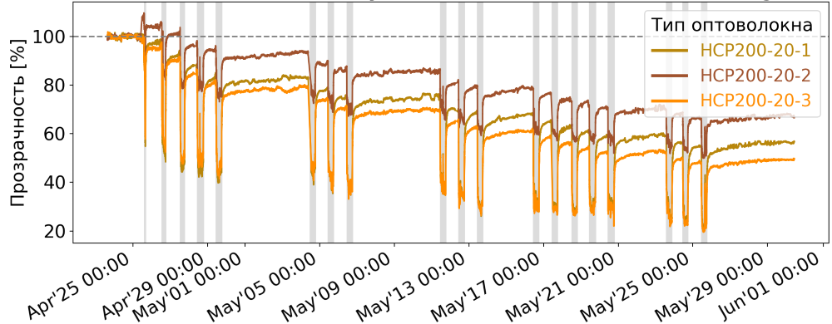
Рисунок 1: Изменение прозрачности оптоволокна в процессе облучения. Резкое падение и восстановление прозрачности при включении и выключении потока нейтронов.
Показаны результаты для трех образцов оптоволокна, расположенных на разных расстояниях от мишени.
ПФНИ 1.3.3.5. (Физика ускорителей заряженных частиц, включая синхротроны, лазеры на свободных электронах, источники нейтронов, а также другие источники элементарных частиц, атомных ядер, синхротронного и рентгеновского излучения);

